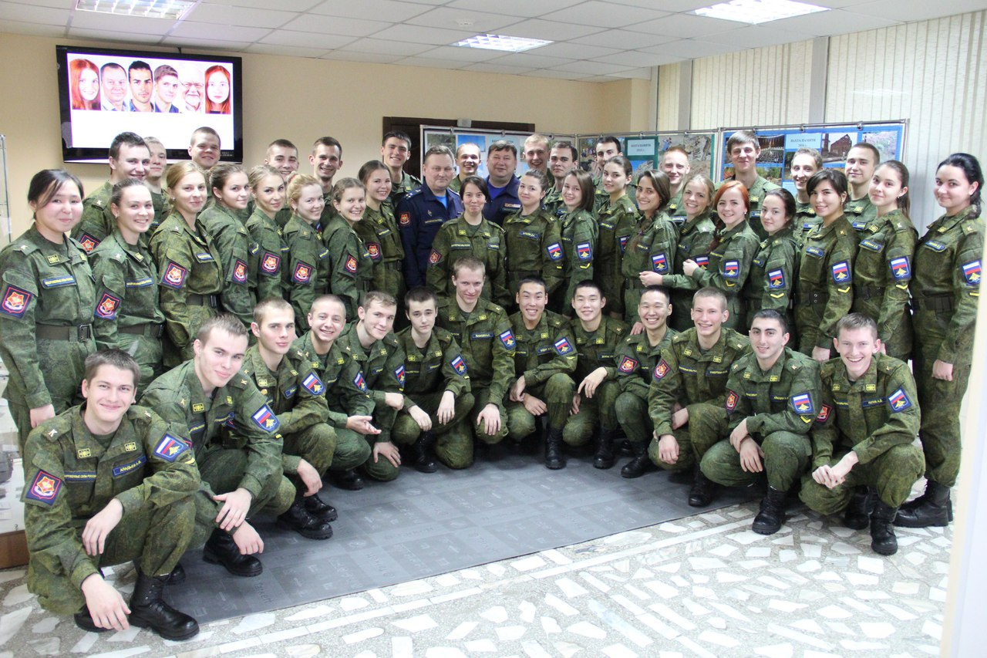

Поступление участников проекта
«В каждой семье – не менее одного ребенка с высшим образованием» в ВИИ СФУ по итогам 2016 года

В Туве второй год реализуется Соглашение о взаимодействии между Сибирским Федеральным университетом и Правительством Республики Тыва по подготовке военно-инженерных кадров для Республики Тыва.
Активными инициаторами и реализаторами государственной социально-экономической политики Главы Республики Тыва Ш.В. Кара-оола в области образования выступили Верховный Хурал (парламент) Республики Тыва и Министерство образования и науки Республики Тыва.
По итогам поступления выпускников школ республики в Сибирский Федеральный университет из 60 абитуриентов на бюджетные места Военно-инженерного института университета в 2016 году поступили 49 человек по следующим направлениям подготовки: радиоэлектронные системы и комплексы, боевое применение соединений, воинских частей и подразделений наземной артиллерии, эксплуатация и ремонт радиолокационных комплексов ПВО ВКС, лингвистическое обеспечение военной деятельности.
Отрадно, что в числе поступивших ребят 5 человек являются участниками губернаторского проекта «В каждой семье – не менее одного ребенка с высшим образованием», 2 из которых участники подпроекта «Дети оленеводов» из Тоджинского кожууна, 1 чел. из села Сизим Каа-Хемского кожууна из семьи староверов Каа-Хемского кожууна.
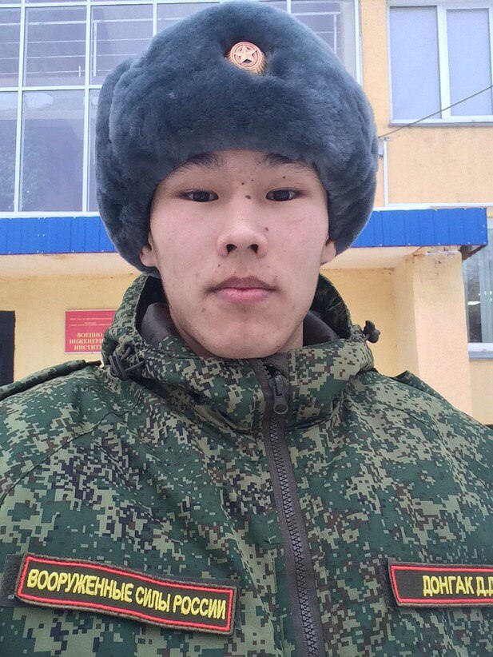

Участник проекта Главы Республики Тыва «В каждой семье – не менее одного ребенка с высшим образованием» из Тес-Хемского кожууна Донгак Долаан, курсант 1 курса, обучается по военно-учетной специальности «Боевое применение соединений, воинских частей и подразделений наземной артиллерии» Военно-инженерного института СФУ г. Красноярск.

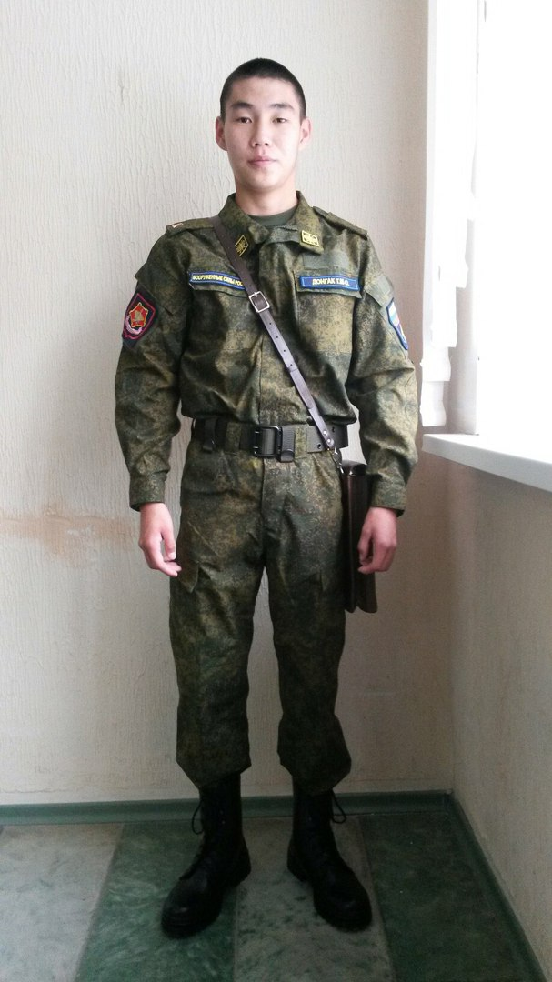

Участник проекта Главы Республики Тыва «В каждой семье – не менее одного ребенка с высшим образованием» из Кызылского кожууна Донгак Тагир, курсант 1 курса обучается по военно-учетной специальности ««Автоматизированные системы управления» Военно-инженерного института СФУ г. Красноярск.

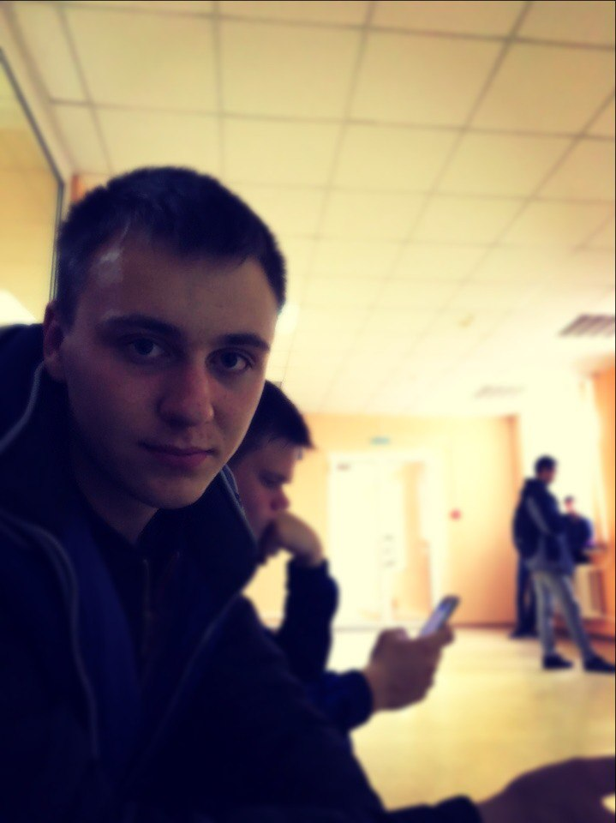
Участница подпроекта «Дети оленеводов» проекта Главы Республики Тыва «В каждой семье – не менее одного ребенка с высшим образованием» из Тоджинского кожууна Хандыма Сырга, курсант 1 курса, обучается по военно-учетной специальности «Радиоэлектронные системы и комплексы» Военно-инженерного института СФУ г. Красноярск.

Курсант 1 курса Илья Гусев, обучается по специальности «Автоматизированные системы управления» Военно-инженерного института СФУ г. Красноярска из с. Сизим Каа-Хемского кожууна.
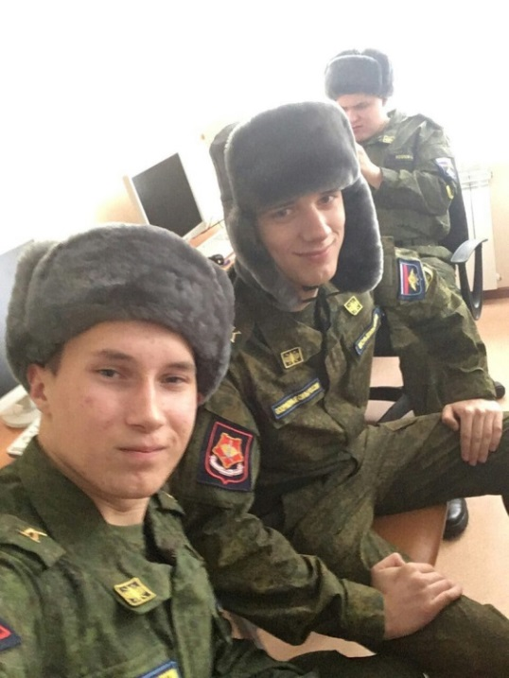

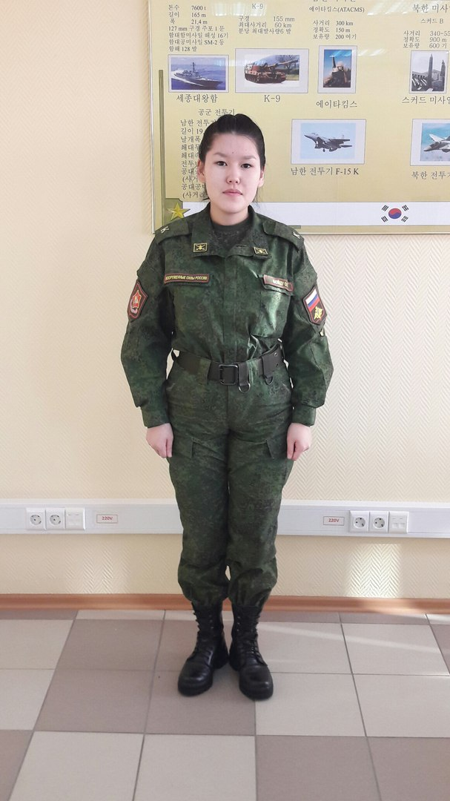
Бойду Орлана, курсант 1 курса Военно-инженерного института СФУ г. Красноярск, обучается по военно-учетной специальности «Лингвистическое обеспечение военной деятельности»

В числе зачисленных также 2 выпускника из категории дети-сироты и дети, оставшиеся без попечения родителей, которые также входят в реализацию губернаторского «В каждой семье – не менее одного ребенка с высшим образованием».
В настоящее время идут подготовительные работы по профориентации выпускников школ республики в рамках поступления выпускников республики в Военно-инженерный институт Сибирского Федерального университета; проводятся мероприятия по выявлению ребят, которые желают поступить в ВИИ СФУ со всех муниципальных образованиях республики.
В эти дни выпускники школ республики делают окончательный выбор предметов для сдачи ЕГЭ в 2017 году, так как 1 февраля 2017 года завершается прием заявлений о выборе предметов ЕГЭ. Для поступления в ВИИ СФУ в этом году необходимы результаты ЕГЭ профильной математики, русского языка, физики или информатики, а также иностранного языка (направление подготовки «Перевод и переводоведение»).
